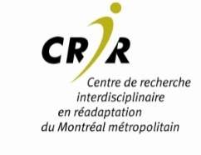
Séminaire
Aging with vision loss:
using perspective to drive research
Bonnielin K. Swenor, Ph. D.
Séminaire
en anglais
Mercredi 5 février 2020, 9 h - 11 h 30
Institut Nazareth et louis-Braille, Salle Victor-Rousselot
1111, rue St-Charles Ouest, 3e étage, Longueuil
Dre Swenor a une déficience visuelle causée par une maladie oculaire dégénérative, ce qui a façonné sa perspective de recherche et stimulé sa carrière universitaire. Cette expérience personnelle lui confère une perspective unique, à la fois comme personne vivant des situations de handicap et comme chercheuse, et motive son approche de recherche inclusive, interdisciplinaire et centrée sur la personne. Au cours de ce séminaire, Dre Swenor: (1) partagera son histoire personnelle en décrivant comment la déficience visuelle a changé sa vie et influencé sa carrière, (2) discutera de ses recherches sur l'impact des déficiences visuelles sur la santé à long terme, et de ses travaux sur l’élaboration d’interventions et de stratégies visant à atténuer les conséquences à long terme de la déficience visuelle, et (3) décrira ses efforts soutenus dans sa lutte aux disparités en matière de santé auxquelles font face les personnes ayant une déficience visuelle.
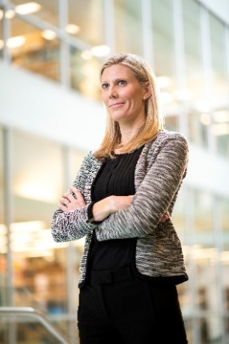
Dre Swenor est professeure associée au Wilmer Eye Institute, au Johns Hopkins University, et enseigne au Johns Hopkins Center on Aging and Health. Elle a obtenu une maîtrise en santé publique et un doctorat en épidémiologie au Johns Hopkins Bloomberg School of Public Health, et un post-doctorat au National Institute on Aging. Ses intérêts de recherche portent sur les relations entre la perte visuelle et le vieillissement et l’amélioration de l’accès aux soins de santé et de l’inclusion sociale des personnes ayant une déficience visuelle.

Connexion à distance possible
Par système de visioconférence (Connexion pré-test à 8 h 30)
- Inscrivez-vous sur le site IRIS (# 2350925) ou contactez josee.duquette.inlb@ssss.gouv.qc.ca
Par Web
- Allez sur https://webrtc.scvc.gouv.qc.ca/?id=423824 (Chrome fortement recommandé)
- Cliquez sur « Rejoindre la réunion »
- Identifiant de la réunion = 423824
- Code d'authentification = 4812
- Autorisez les notifications et activez le micro et la caméra.
Par téléphone (accès à l’information audio seulement)
- Composez le (514) 335-1080
- Numéro de l’appel = 423824#
- NIP = 4812#

Seminar
Aging with vision loss:
using perspective to drive research
Bonnielin K. Swenor, Ph. D.
Wednesday February 5th, 2020, 9:00 – 11:30 AM
Institut Nazareth et Louis-Braille, room Victor-Rousselot
1111, West St-Charles St, West tower, 3rd floor, Longueuil
Losing vision from a degenerative eye disease has shaped the perspective of Dr. Bonnielin Swenor's research and motivates her academic career. This experience gives Dr. Swenor a unique perspective as both a person with a disability and a researcher, which drives her inclusive, person-centered, and interdisciplinary research approach. In this session, Dr. Swenor will: (1) share her personal story describing how visual impairment has changed her life and influenced her career, (2) discuss her research examining the impact of visual impairments on long-term health and aging outcomes, and work developing interventions and strategies to mitigate these consequences, and (3) describe her ongoing efforts to more broadly address health disparities for people with visual impairments.
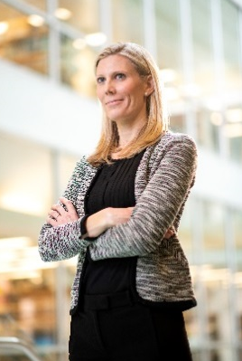
Dr. Swenor is an Associate Professor at the Wilmer Eye Institute and Department of Epidemiology at Johns Hopkins University, and a Core Faculty Member of the Johns Hopkins Center on Aging and Health. She received MPH and PhD degrees in Epidemiology from the Johns Hopkins Bloomberg School of Public Health and completed a postdoctoral research fellowship at the National Institute on Aging prior to joining the faculty at Johns Hopkins in 2014. Her research encompasses three areas: (1) examining the interrelationship between vision loss and aging, (2) improving healthcare access for individuals with visual impairments, and (3) enhancing the inclusion of persons with visual impairments in all aspects of society.

Remote connexion available
By videoconferencing (pre-test at 8:30 AM)
- Please register on IRIS site (# 2350925) or contact josee.duquette.inlb@ssss.gouv.qc.ca
By Web
- Go to https://webrtc.scvc.gouv.qc.ca/?id=423824 (Chrome strongly recommended)
- Click on « Join meeting »
- Meeting ID = 423824
- Passcode = 4812
- Allow Notifications and activate the microphone and camera.
By telephone (access to audio information only)
- Dial (514) 335-1080
- Meeting ID: 423824#
- Passcode = 4812#

